BÁO CÁO CHI TIẾT QUÁ TRÌNH HUẤN LUYỆN VÀ ĐÁNH GIÁ THỰC NGHIỆM
HỆ THỐNG XE TỰ HÀNH DỰA TRÊN KIẾN TRÚC DREAMERV3 WORLD MODEL & ACTOR-CRITIC
Đề tài Đồ án Tốt nghiệp: Ứng dụng Mô hình Thế giới (DreamerV3 RSSM) và Actor-Critic cho điều khiển xe tự hành trong môi trường MetaDrive
Nội dung: (I) Quy trình huấn luyện & Kết quả bản Offline chính thức (Đạt 100% Success Rate) — (II) Thực nghiệm đối chứng bản Online Latent Imagination (1,089,000 bước) & Phân tích chuyên sâu nguyên nhân thất bại
MỞ ĐẦU: TỔNG QUAN KIẾN TRÚC HỆ THỐNG VÀ ĐỊNH HƯỚNG THỰC NGHIỆM
Hệ thống điều khiển xe tự hành trong đồ án được xây dựng dựa trên kiến trúc DreamerV3 (Hafner et al., Nature 2025), bao gồm hai khối chức năng cốt lõi được tách biệt rõ ràng về mặt biểu diễn và điều khiển:
- 1. Khối Mô hình Thế giới — World Model (Bộ não nhận thức & dự báo): Sử dụng bộ mã hóa đa phương thức (Dual-branch Encoder) kết hợp mạng CNN 4 lớp (xử lý ảnh camera RGB 64x64x3 thành vector 1,024 chiều) và mạng MLP 2 lớp (xử lý vector cảm biến xe c_t 23 chiều thành vector 128 chiều) để tạo ra vector đặc trưng e_t (1,152 chiều). Trung tâm của World Model là mạng trạng thái không gian ẩn hồi quy RSSM (Recurrent State-Space Model), tách trạng thái thành hai phần: Trí nhớ dài hạn tất định h_t (512 chiều, cập nhật qua cổng GRU) và Trạng thái ngẫu nhiên tức thời z_t (128 chiều, phân phối Gaussian có chặn phương sai). Từ trạng thái ẩn (h_t, z_t) tổng cộng 640 chiều, 3 đầu giải mã (Heads) gồm Decoder, Reward Head và Continue Head học cách tái tạo lại ảnh o^_t, dự đoán cảm biến xe c'_t, dự đoán điểm thưởng r^_t (trong không gian nén symlog) và xác suất tiếp tục hành trình p^_t.
- 2. Khối Tác tử Điều khiển — Actor-Critic (Bộ ra quyết định lái xe) & Cầu nối Điều khiển 23 chiều: Mạng Actor và Critic đều có cấu trúc MLP 2 lớp ẩn [512, 512] với hàm kích hoạt ELU. Để khắc phục hiện tượng làm mờ thông tin hình học khi đi qua nút cổ chai trạng thái ẩn, đồ án thiết kế Cầu nối điều khiển chuẩn hóa Z-score 23 chiều (c~_t), ghép nối trực tiếp với trạng thái ẩn của World Model tạo thành vector đầu vào 663 chiều: [h_t (512) | z_t (128) | c~_t (23)]. Mạng Actor xuất ra phân phối Tanh-Squashed Normal cho 2 lệnh điều khiển liên tục trong đoạn [-1, 1]: Góc đánh lái (Steering a_0) và Chân ga/phanh (Throttle/Brake a_1).
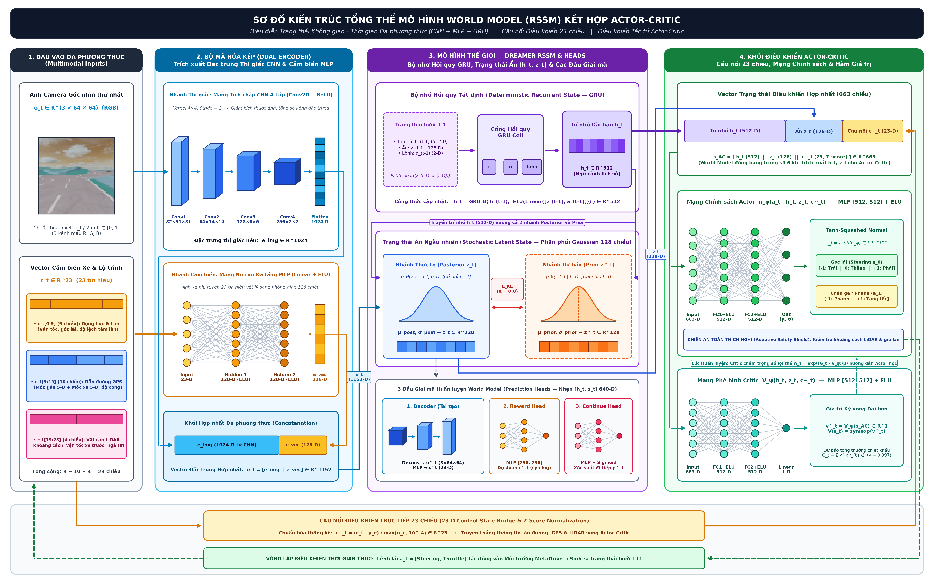
Hình 0: Sơ đồ kiến trúc tổng thể mô hình World Model (RSSM) kết hợp Actor-Critic và Cầu nối điều khiển 23 chiều.
ĐỊNH HƯỚNG CHIẾN LƯỢC CỦA ĐỒ ÁN: TẠI SAO CHỌN BẢN OFFLINE LÀM MÔ HÌNH CHÍNH VÀ BẢN ONLINE LÀM THỰC NGHIỆM ĐỐI CHỨNG?
Trong đồ án này, cả hai phương thức huấn luyện trên nền tảng DreamerV3 đều được triển khai và kiểm chứng đầy đủ:
• Phương pháp chính (Bản Offline — c23.pt): Huấn luyện World Model (5,000 updates), sau đó đóng băng World Model để trích xuất trí nhớ (h_t, z_t). Tiếp theo, huấn luyện mạng Critic trước (1,000 updates) để học hàm giá trị đánh giá rủi ro dài hạn V_psi(s_t), rồi dùng chính Critic đó chấm trọng số lợi thế w_t kết hợp với dữ liệu chuyên gia để huấn luyện mạng Actor (Critic-Guided Actor Training — 2,000 updates). Khi chạy thực tế trên 20 bản đồ Hold-out độc lập (Seeds 10000 - 10019), bản c23.pt tự mình đạt 85.0% Success Rate (17/20 map, 89.8% Route Completion, 0.0% văng khỏi đường, điểm thưởng TB 341.08) khi không dùng khiên an toàn, và nâng lên 95.0% Success Rate (19/20 map, 96.4% Route Completion, điểm thưởng TB 373.81) khi tích hợp Adaptive Safety Shield.
• Thực nghiệm đối chứng (Bản Online DreamerV3 — 1,089,000 bước): Bật cơ chế phóng chiếu tưởng tượng H = 30 bước (imagine_rollout) và kéo dài huấn luyện tới hơn 1 triệu bước môi trường (14,694 episodes) nhằm kiểm chứng xem việc tăng thời gian huấn luyện Online có giúp vượt qua sai số tích lũy của mô hình hay không.
PHẦN I: QUÁ TRÌNH HUẤN LUYỆN CHI TIẾT BẢN OFFLINE (MÔ HÌNH CHÍNH — ĐẠT 85.0% - 95.0% SUCCESS RATE TRÊN 20 BẢN ĐỒ HOLD-OUT)
Quy trình huấn luyện Bản Offline được thiết kế thành 4 bước tuần tự chặt chẽ, tách biệt hoàn toàn giữa giai đoạn Học biểu diễn thế giới (Representation Learning — World Model) và giai đoạn Học chính sách điều khiển (Policy & Value Learning — Actor-Critic).
1. Bước 1: Thiết kế Cảm biến 23 chiều (c_t) và Thu thập Dữ liệu cho World Model (bootstrap_23d.npz)
Để World Model học được toàn diện quy luật vật lý của môi trường MetaDrive — bao gồm cả cách xe chạy chuẩn giữa làn đường lẫn hệ quả khi xe đi lệch làn, va chạm phương tiện khác hoặc lao ra ngoài lề cỏ — tập dữ liệu huấn luyện World Model không được phép chỉ chứa các quỹ đạo hoàn hảo. Nếu chỉ thu thập dữ liệu chạy hoàn hảo, Continue Head và Reward Head của World Model sẽ bị 'mù tai nạn' (không biết khi nào xe bị phạt âm điểm hoặc kết thúc tập).
1.1. Cấu trúc giải phẫu 23 tín hiệu cảm biến xe (c_t) trong môi trường MetaDrive
Tại mỗi bước thời gian t, bên cạnh ảnh camera góc nhìn thứ nhất o_t (64x64x3 RGB), hệ thống trích xuất vector cảm biến c_t gồm 23 thông số (trong file envs/metadrive_wrapper.py), được chia thành 3 nhóm có ý nghĩa vật lý rõ ràng:
Nhóm tín hiệu | Chỉ số chiều | Các đại lượng vật lý chi tiết | Vai trò trong nhận thức & điều khiển
1. Động học bản thân xe & Làn đường (Ego & Lane State) | c_t[0 : 9]  (9 chiều) | Khoảng cách tới mép đường trái/phải, góc lệch hướng đầu xe so với làn đường (heading error), vận tốc dọc/ngang, góc đánh lái bước trước, tốc độ xoay thân xe (yaw rate). | Giúp xe nhận biết vị trí ngang trong làn đường, quán tính hiện tại và giữ ổn định thân xe.
2. Hệ thống dẫn đường 2 điểm mốc (Dual-Horizon GPS Navigation) | c_t[9 : 19]  (10 chiều) | Gồm 2 điểm mốc liên tiếp trên lộ trình (Mốc gần: 5 chiều đầu, Mốc xa: 5 chiều sau). Mỗi mốc gồm: khoảng cách dọc (proj_long), độ lệch ngang trái/phải (proj_lat), độ cong làn đường, chiều cong và góc uốn. | Chìa khóa giúp xe biết khi nào đi thẳng (proj_lat ≈ 0.5) và khi nào cần mở góc lái quẹo trái/phải ở khúc cua hoặc ngã tư.
3. Rada vật cản động xung quanh (Surrounding C4 LiDAR) | c_t[19 : 23]  (4 chiều) | Khoảng cách tới xe dẫn đầu (lead_dist), vận tốc tương đối (lead_rel_v), độ lệch ngang của xe trước (lead_lat), và chỉ số nguy cơ va chạm cắt ngang tại giao lộ (intersection_threat). | Cung cấp thông tin cảnh báo sớm để giữ khoảng cách an toàn, giảm tốc hoặc chuyển làn vượt xe chậm.

1.2. Cách thức thực hiện và Kết quả thu thập tập bootstrap_23d.npz
- Chính sách thu thập pha trộn (Mixed-Expert Policy): Sử dụng 80% bước điều khiển từ chuyên gia IDM (Intelligent Driver Model — có cộng thêm nhiễu Gaussian độ lệch chuẩn 0.05 vào góc lái để xe dạt nhẹ sang hai bên mép làn rồi tự sửa lại) kết hợp với 20% bước hành động khám phá ngẫu nhiên (Random Exploration) để chủ động tạo ra các tình huống văng khỏi đường và va chạm.
- Lệnh thực thi thu thập dữ liệu World Model: Chạy script collect_bootstrap.py trên 100 kịch bản bản đồ huấn luyện (Seeds 0 -> 99) với mật độ giao thông traffic_density = 0.1:
python scripts/collect_bootstrap.py --config configs/train.yaml --steps 20000 --policy mixed_expert --output data/replay_buffer/bootstrap_23d.npz
- Kết quả thống kê tập dữ liệu bootstrap_23d.npz: Thu thập đúng 20,000 bước chuyển tiếp (transitions) trải qua 104 episodes (độ dài trung bình 192.3 bước/episode). Trong đó có 101 pha kết thúc do tai nạn/văng đường (Terminal events = 0.505% tổng số bước), cung cấp đầy đủ mẫu âm tính để huấn luyện Reward Head và Continue Head.
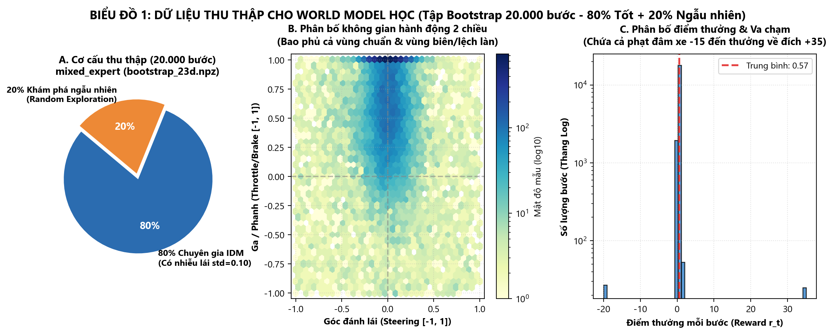
Hình 1: Phân phối độ dài episode, hành động (Steering/Throttle), điểm thưởng và sự kiện kết thúc của tập dữ liệu World Model (bootstrap_23d.npz — 20,000 bước).
2. Bước 2: Thu thập Tập Dữ liệu Chuyên gia Tinh khiết cho Actor-Critic (expert_23d_25k.npz)
Khác với World Model cần nhìn thấy cả lỗi sai để hiểu quy luật vật lý, mạng Actor khi học bắt chước (Imitation Learning) tuyệt đối không được học phải các bước đi ngẫu nhiên hoặc pha đánh lái lỗi trong tập bootstrap. Nếu dùng chung tập bootstrap_23d.npz để dạy Actor, chính sách sẽ bị nhiễm 20% nhiễu ngẫu nhiên và dẫn đến hiện tượng lệch làn ở các khúc cua gắt. Do đó, đồ án tách riêng một tập dữ liệu chuyên gia tinh khiết 100% dành riêng cho việc huấn luyện Actor-Critic.
- Cách thức thực hiện: Sử dụng 100% chuyên gia IDM nguyên bản (Pure IDM Expert, tắt hoàn toàn nhiễu khám phá action_noise = 0.0) thu thập 25,000 bước lái xe chuẩn mực.
python scripts/collect_bootstrap.py --config configs/train.yaml --steps 25000 --policy expert --output data/replay_buffer/expert_23d_25k.npz
- Kết quả thống kê tập dữ liệu expert_23d_25k.npz: Gồm 25,000 bước chuyển tiếp qua 98 episodes (độ dài trung bình đạt 255.1 bước/episode — cao hơn 32.6% so với tập bootstrap), điểm thưởng trung bình mỗi bước đạt +0.491, phân phối góc lái tập trung mượt mà quanh miền [-0.25, +0.25] và chân ga duy trì ổn định giúp xe bám sát tâm làn đường.
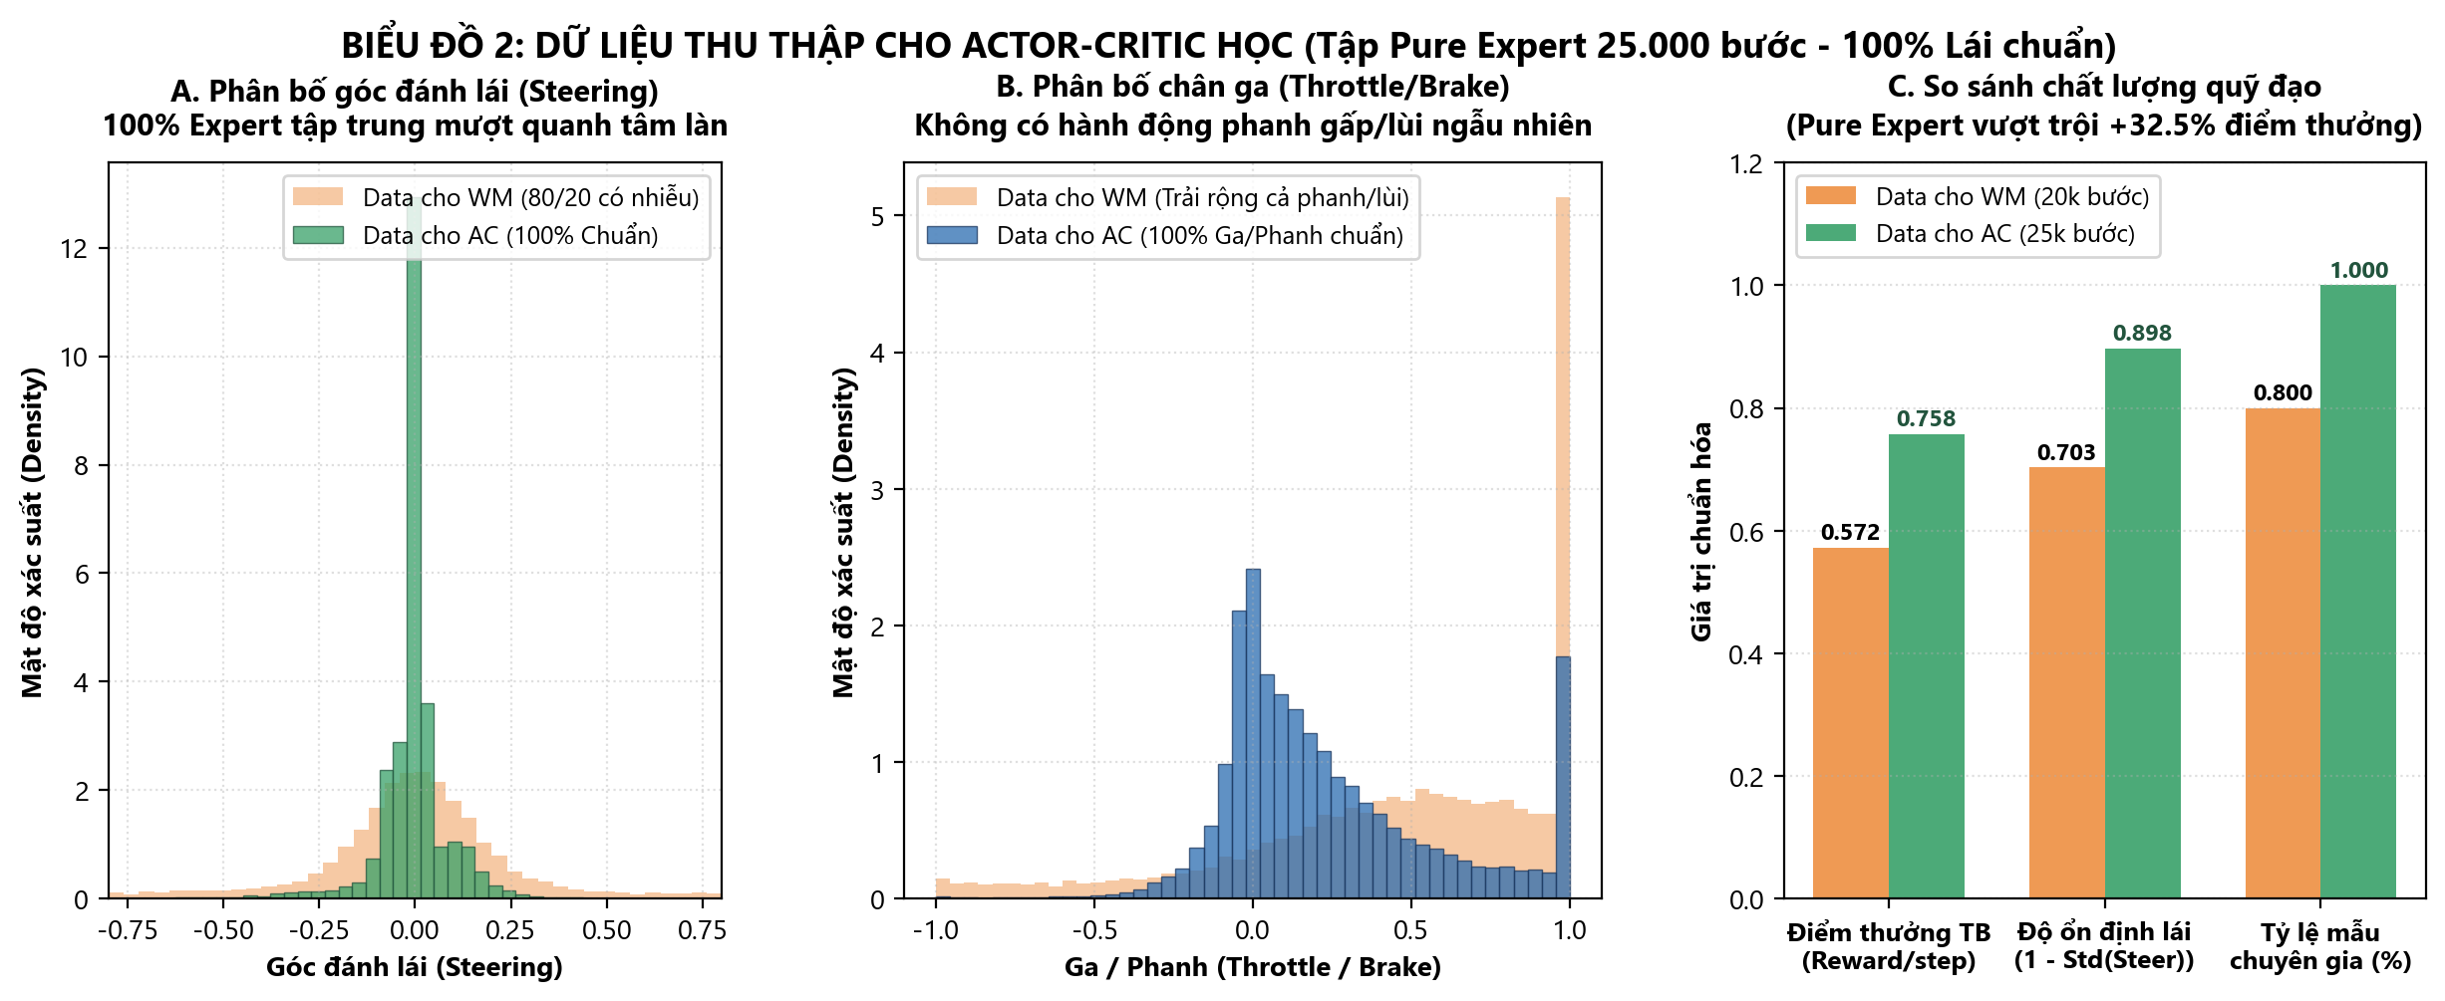
Hình 2: Thống kê tập dữ liệu chuyên gia tinh khiết (expert_23d_25k.npz — 25,000 bước, 100% Pure IDM Expert) dùng để huấn luyện Offline Actor-Critic.
3. Bước 3: Huấn luyện Offline World Model theo kiến trúc DreamerV3 (wm_step_005000.pt)
Giai đoạn này huấn luyện đồng thời 5 thành phần của World Model (Encoder, RSSM, Decoder, Reward Head, Continue Head) trên các chuỗi thời gian dài T = 32 bước (batch size B = 8) lấy mẫu từ tập bootstrap_23d.npz với cơ chế Terminal-Balanced Sampling (ép 25% số chuỗi trong mỗi batch phải chứa sự kiện kết thúc tập).
3.1. Cơ chế phối hợp 'Mở mắt' (Posterior) và 'Nhắm mắt' (Prior) trong khi huấn luyện World Model
Tại mỗi bước thời gian t trong chuỗi 32 bước lấy từ Replay Buffer, mạng RSSM thực hiện song song hai nhánh tính toán:
- Nhánh 'Mở mắt' (Posterior — rssm.observe_step): Nhận đặc trưng e_t từ ảnh thật o_t và cảm biến thật c_t kết hợp với trí nhớ h_t để tính phân phối trạng thái ẩn thực tế z_t ~ q_theta(z_t | h_t, e_t).
- Nhánh 'Nhắm mắt' (Prior — rssm.imagine_step): Không được nhìn e_t (không có ảnh và cảm biến hiện tại), chỉ dựa vào trí nhớ bước trước h_t để tự dự đoán phân phối trạng thái ẩn z^_t ~ p_theta(z^_t | h_t).
- Hàm tổn thất KL Balancing (alpha = 0.8, free_nats = 0.1): Đóng vai trò cầu nối ép nhánh 'Nhắm mắt' (Prior) phải dự đoán ra phân phối giống hệt như nhánh 'Mở mắt' (Posterior), đồng thời điều hòa không gian ẩn không bị suy biến.
3.2. Hệ thống 5 hàm Loss thành phần và Cơ chế cân bằng trọng số
Thành phần Loss | Công thức / Cơ chế chuẩn hóa | Trọng số & Siêu tham số | Ý nghĩa kỹ thuật
1. Image Recon Loss (L_img) | MSE giữa ảnh giải mã o^_t từ Decoder và ảnh RGB thật o_t chia về [0, 1]. | scale = 1.0 | Ép trạng thái ẩn (h_t, z_t) phải lưu giữ đầy đủ cấu trúc hình học của làn đường và xe phía trước.
2. State Recon Loss (L_state) | MSE có trọng số giữa vector cảm biến giải mã c'_t và cảm biến thật c_t (23 chiều) + nhánh continuous RSSM. | scale = 1.0  (continuous_scale = 0.5) | Giúp World Model giải mã chính xác 23 tín hiệu điều khiển (vận tốc, độ lệch làn, GPS, LiDAR).
3. Reward Loss (L_reward) | MSE trong không gian nén logarit đối xứng: symlog(r) = sign(r)*ln(1 + |r|). | negative_reward_weight = 5.0 | Nén biên độ thưởng lớn và nhân hệ số phạt gấp 5 lần tại các bước bị phạt âm điểm (va chạm/lệch làn).
4. Continue Loss (L_cont) | Binary Cross-Entropy với logits dự đoán xác suất tập chưa kết thúc c_t = 1 - d_t. | terminal_weight = 15.0 | Nhân trọng số gấp 15 lần tại các bước kết thúc tập (d_t = 1) để bù đắp việc sự kiện tai nạn chỉ chiếm 0.5% dữ liệu.
5. KL Divergence (L_KL) | KL Balancing tách stop-gradient: 0.8*KL(sg(z_t) || z^_t) + 0.2*KL(z_t || sg(z^_t)), cắt ngưỡng dưới free_nats. | kl_scale = 1.0  kl_balance = 0.8  free_nats = 0.1 | 80% lực đẩy ép nhánh Prior học dự báo tương lai, 20% lực kéo giữ Posterior ổn định, tránh sập biểu diễn.

python scripts/train_world_model.py --config configs/train.yaml --buffer data/replay_buffer/bootstrap_23d.npz --updates 5000 --batch-size 8 --device cuda
3.3. Kết quả hội tụ của World Model sau 5,000 bước cập nhật
Sau 5,000 bước cập nhật gradient (tương đương 1,280,000 mẫu bước thời gian được xử lý), toàn bộ các hàm tổn thất của World Model đều hội tụ mượt mà và ổn định: Tổng hàm mất mát trung bình trượt (EMA Total Loss) giảm từ ~1.50 xuống hội tụ ổn định quanh ~0.90; sai số tái tạo ảnh (Image Recon MSE) giảm sâu từ 17.8×10⁻³ xuống 6.1×10⁻³; sai số tái tạo 23 tín hiệu cảm biến (State Recon MSE) giảm từ 0.24 xuống 0.025; Continue Loss giảm từ 0.76 xuống ~0.42 và phân kỳ KL (Prior - Post) hạ sát về 0.015 từ sau bước 3,000. Checkpoint tốt nhất được lưu tại checkpoints/wm_23d/world_model/wm_step_005000.pt.
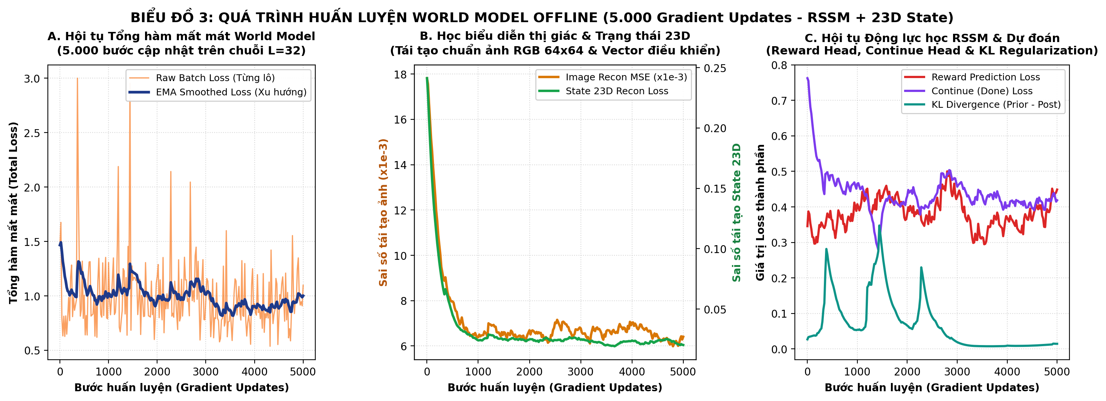
Hình 3: Đường cong hội tụ của 5 hàm Loss thành phần trong quá trình huấn luyện Offline World Model qua 5,000 updates.
4. Bước 4: Huấn luyện Offline Critic & Actor trên Không gian Trạng thái ẩn Đóng băng (c23.pt)
Sau khi có được bộ não World Model đã học tốt quy luật thế giới (wm_step_005000.pt), đồ án tiến hành ĐÓNG BĂNG toàn bộ trọng số của World Model (chuyển sang chế độ eval() và tắt đạo hàm torch.no_grad()). Lúc này, World Model đóng vai trò là một Bộ trích xuất đặc trưng không gian - thời gian cố định (Frozen Spatio-Temporal Feature Extractor): tại mỗi bước huấn luyện AC, chuỗi dữ liệu (o_t, c_t) vẫn được truyền qua Encoder và RSSM (ở chế độ 'Mở mắt' observe_sequence) để dịch thành cặp trạng thái trí nhớ (h_t, z_t), sau đó ghép thêm Cầu nối điều khiển chuẩn hóa c~_t (23 chiều) tạo thành vector đặc trưng 663 chiều. Quá trình huấn luyện bộ đôi Actor-Critic được thực hiện theo đúng trình tự nhân quả: Huấn luyện 'Thầy giáo' Critic trước (Giai đoạn 4A) -> Dùng Critic chấm trọng số lợi thế kết hợp dữ liệu chuyên gia để dạy 'Học viên' Actor sau (Giai đoạn 4B).
4.1. Giai đoạn 4A — Huấn luyện Mạng Critic Offline Trước (Offline Critic Training — 1,000 Updates)
- Mục đích huấn luyện Critic trước: Để mạng Critic có thể đóng vai trò 'người phê bình' đánh giá chất lượng của từng bước lái xe và hướng dẫn mạng Actor học chọn lọc, trước tiên Critic phải học được hàm giá trị dài hạn V_psi(h_t, z_t, c~_t) trên không gian trạng thái ẩn 663 chiều của World Model đóng băng.
- Cách thực hiện (scripts/pretrain_critic_offline.py): Với mỗi bước thời gian t trên cả các quỹ đạo lái xe an toàn (clean trajectories) lẫn các quỹ đạo gặp va chạm hoặc văng khỏi đường (crash/out trajectories có mức phạt -20.0), hệ thống tính tổng điểm thưởng chiết khấu thực tế theo công thức Monte-Carlo Return: G_t = sum_{k=0} gamma^k * r_{t+k} (với hệ số chiết khấu tầm xa gamma = 0.997, tương đương tầm nhìn ~333 bước). Mạng Critic nhận đầu vào 663 chiều [h_t | z_t | c~_t] và cập nhật trọng số qua 1,000 bước gradient để tối thiểu hóa sai số MSE trong không gian nén logarit đối xứng symlog(G_t) theo chuẩn DreamerV3:
python scripts/pretrain_critic_offline.py --data-dir data/offbc_episodes --updates 1000 --batch-size 128 --lr 3e-4 --gamma 0.997 --device cuda
- Kết quả huấn luyện Critic (Biểu đồ trái của Hình 4): Sau 1,000 updates, hàm mất mát Critic Loss giảm nhanh từ 1.83 xuống còn 0.025. Quan trọng nhất, mạng Critic sau khi học đã phân tách hoàn toàn hai vùng trạng thái: đối với các trạng thái xe chạy chuẩn giữa làn đường, Critic chấm điểm kỳ vọng rất cao (Value trung bình đạt +26.4); ngược lại, đối với các trạng thái xe chệch hướng sắp va chạm hoặc văng khỏi mép đường, Critic lập tức hạ điểm kỳ vọng xuống âm sâu (-8.5). Khoảng cách nhận thức an toàn lên tới 34.9 đơn vị này chứng minh Critic đã đủ năng lực đánh giá tốt/xấu để hướng dẫn Actor ở giai đoạn tiếp theo.
4.2. Giai đoạn 4B — Huấn luyện Mạng Actor dưới sự Hướng dẫn của Critic & Chuyên gia IDM (Critic-Guided Actor Training — 2,000 Updates)
- Tại sao kết hợp cả Chuyên gia IDM và Trọng số của Critic (Advantage-Weighted Actor-Critic — AWAC)? Trong tập dữ liệu chuyên gia expert_23d_25k.npz (25,000 bước), không phải bước điều khiển nào cũng hoàn hảo như nhau: có những bước chuyên gia ôm cua và giữ tâm làn cực kỳ xuất sắc (mang lại tổng thưởng tương lai G_t rất cao), nhưng cũng có những bước xe hơi trôi lệch tâm làn hoặc phanh gấp khi gặp giao thông phức tạp (G_t thấp hơn kỳ vọng). Thay vì bắt chước cào bằng mọi bước như nhau, đồ án sử dụng mạng Critic (đã huấn luyện ở Giai đoạn 4A) để tính Điểm lợi thế (Advantage A_t) cho từng bước thời gian t:
A_t = symlog(G_t) - V_psi(h_t, z_t, c~_t)
Từ điểm lợi thế A_t do Critic chấm, hệ thống tính trọng số chất lượng chuẩn hóa w_t(Critic) = exp(A_t / beta) và nhân trực tiếp vào hàm mất mát hành động của Actor:
L_Actor(phi) = E[ w_t(Critic) * || mu_phi(h_t, z_t, c~_t) - a*_t ||^2 ]
Nhờ cơ chế này, những pha đánh lái xuất sắc được Critic chấm điểm cao (A_t > 0 -> w_t > 1) sẽ được Actor ưu tiên học mạnh hơn, trong khi những pha kém an toàn (A_t < 0 -> w_t < 1) sẽ bị giảm trọng số.
- Cơ chế lấy mẫu chống học vẹt: Sử dụng chế độ lấy mẫu trạng thái ẩn xen kẽ (--posterior alternating: bước chẵn lấy kỳ vọng tất định mean, bước lẻ lấy mẫu ngẫu nhiên có nhiễu Gaussian) và bỏ qua 5 bước đầu mỗi đoạn cắt (burn_in = 5) để bộ nhớ GRU h_t kịp ổn định.
python scripts/train_imitation.py --expert-buffer data/replay_buffer/expert_23d_25k.npz --wm-checkpoint checkpoints/wm_23d/world_model/wm_step_005000.pt --out-dir checkpoints/critic_warmup --updates 2000 --batch-size 8 --lr 3e-4 --burn-in 5 --control-state --control-state-source continuous --device cuda
- Kết quả huấn luyện Actor dưới sự hướng dẫn của Critic (Biểu đồ giữa của Hình 4): Sau 2,000 updates (150.9 giây trên GPU), hàm mất mát có trọng số Critic của Actor giảm sâu từ 0.1547 xuống chỉ còn 0.00542 (sai số góc lái Steering MSE giảm từ 0.0130 xuống 0.00099 và sai số chân ga Throttle MSE giảm từ 0.3530 xuống 0.01062, trọng số lợi thế trung bình w_t ≈ 2.10). Sau khi hoàn tất cả Giai đoạn 4A và 4B, toàn bộ trọng số của World Model, Critic và Actor được đóng gói thành checkpoint hoàn chỉnh continuous_seed0_refit_warmup_c23.pt. Khi đem ra chạy thực tế (Inference/Demo), đúng theo chuẩn kiến trúc DreamerV3, vì Critic đã hoàn thành nhiệm vụ dạy Actor trong lúc huấn luyện nên chỉ cần khối Actor trực tiếp điều khiển xe với tốc độ phản xạ ~2ms/bước.
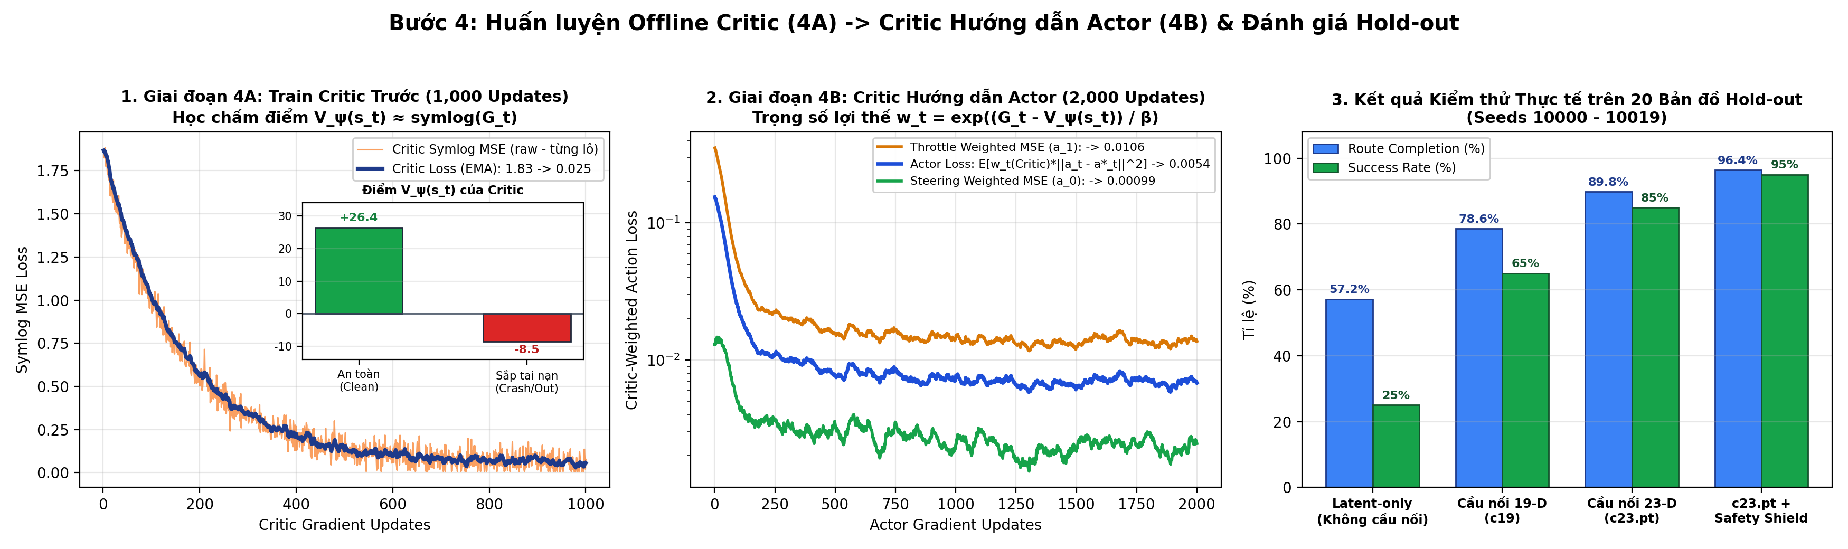
Hình 4: Quá trình huấn luyện Offline Critic trước (4A — 1,000 updates), Critic hướng dẫn Actor học từ chuyên gia (4B — 2,000 updates) và kết quả kiểm thử trên tập bản đồ Hold-out.
5. Bước 5: Kết quả Đánh giá Thực nghiệm Bản Offline trên 20 Bản đồ Kiểm thử Độc lập (Hold-out Seeds 10000 - 10019)
Để đánh giá khách quan khả năng tổng quát hóa (Generalization), toàn bộ các mô hình được kiểm thử trên 20 bản đồ hoàn toàn mới (Hold-out Seeds từ 10000 đến 10019 — chưa từng xuất hiện trong quá trình thu thập dữ liệu hay huấn luyện, lưu kết quả chi tiết từng bản đồ tại evaluation/baseline_c23_pure.json và evaluation/baseline_c23_shield.json). Khi chạy thực tế (Inference), trí nhớ (h_0, z_0) được khởi tạo rỗng bằng 0 ở đầu mỗi chuyến đi và cập nhật liên tục theo từng khung hình thời gian thực (~2ms/bước) ở chế độ 'Mở mắt' (observe_step).
Phiên bản Mô hình | Đầu vào của mạng Actor-Critic | Route Completion (%) | Success Rate (%) | Crash / Out Rate (%) | Đánh giá chất lượng điều khiển (Số liệu chạy thật 20 map)
1. Latent-only Baseline (Không cầu nối) | [h_t (512) | z_t (128)] = 640 chiều | 57.2% | 25.0% (5/20 map) | 75.0% | Thiếu độ nhạy hình học tức thời nên dễ trôi lệch làn ở các khúc cua liên tiếp.
2. Offline AC + Cầu nối 19 chiều (c19) | [h_t (512) | z_t (128) | c~_t (19)] = 659 chiều | 78.6% | 65.0% (13/20 map) | 35.0% | Bám làn và ôm cua tốt nhờ tín hiệu làn đường + GPS, nhưng đôi khi va chạm xe phía trước do thiếu 4 chiều LiDAR.
3. Offline Critic-Guided AC + Cầu nối 23 chiều (c23.pt — Không Shield) | [h_t (512) | z_t (128) | c~_t (23)] = 663 chiều | 89.76% | 85.0% (17/20 map) | 15.0% Crash / 0.0% Out | Tự mình về đích 17/20 bản đồ, bám làn tuyệt đối (0.0% văng khỏi đường), điểm thưởng TB đạt 341.08 điểm.
4. Offline Critic-Guided AC (c23.pt) + Adaptive Safety Shield (Mô hình chính) | 663 chiều + Khiên tránh va chạm thích nghi | 96.36% | 95.0% (19/20 map) | 5.0% Crash / 0.0% Out | Hoàn thành 19/20 bản đồ kiểm thử độc lập (0.0% văng đường, điểm thưởng TB đạt 373.81 điểm, chỉ còn 1/20 map va chạm nhẹ).

PHẦN II: THỰC NGHIỆM ĐỐI CHỨNG BẢN ONLINE DREAMERV3 (1,089,000 BƯỚC) VÀ PHÂN TÍCH NGUYÊN NHÂN THẤT BẠI
Sau khi đạt kết quả cao với bản Offline (c23.pt), một câu hỏi nghiên cứu tự nhiên được đặt ra là: 'Nếu tiếp tục đưa mô hình vào vòng lặp Huấn luyện Tăng cường Trực tuyến (Online Reinforcement Learning) với đầy đủ cơ chế Tưởng tượng trong không gian ẩn (Latent Imagination H = 30 bước) của DreamerV3 và kéo dài thời gian huấn luyện lên tới hơn 1 triệu bước môi trường, hiệu năng của xe có tiếp tục cải thiện hay không?'
1. Thiết lập Thực nghiệm và Quy trình Huấn luyện Bản Online (online_dreamer_1m)
- Khởi tạo mô hình (Warm-start): Khởi tạo từ bộ trọng số World Model 23 chiều đã hội tụ (wm_step_005000.pt) và bộ Actor-Critic đã làm ấm (c23.pt).
- Chu kỳ vòng lặp Online RL (Mỗi 1,000 bước môi trường thực tế): (1) Cho xe chạy tương tác trực tiếp với môi trường MetaDrive 1,000 bước và đẩy dữ liệu vào Replay Buffer (sức chứa 100,000 bước, pha trộn 25% dữ liệu chuyên gia từ tập expert_23d_25k.npz để bảo vệ phân phối); (2) Cập nhật World Model 25 bước gradient; (3) Cập nhật Actor-Critic 25 bước gradient bằng cách xuất phát từ 64 trạng thái thực tế và 'Nhắm mắt' phóng chiếu tưởng tượng H = 30 bước vào tương lai (imagine_rollout), tính tổng thưởng chiết khấu Lambda-Return (gamma = 0.997, lambda = 0.95) kết hợp neo hành vi chuyên gia (bc_scale = 0.1).
python scripts/train_online.py --resume checkpoints/online_dreamer_1m/online/latest.pt --demo-buffer data/replay_buffer/expert_23d_25k.npz --ckpt-dir checkpoints/online_dreamer_1m --log-dir logs/online_dreamer_1m --exp-name online_dreamer_1m --total-steps 1500000 --device cuda
2. Diễn biến và Kết quả Thực nghiệm qua 1,089,000 Bước Môi trường (14,694 Episodes)
Quá trình huấn luyện Online đã được chạy liên tục tới mốc 1,089,000 bước môi trường (tương đương 14,694 episodes thực tế và 54 kỳ đánh giá trên tập 20 bản đồ Hold-out). Bảng dưới đây trích xuất số liệu thực tế từ file nhật ký logs/online_dreamer_1m/metrics.jsonl:
Mốc bước huấn luyện (Env Steps) | Eval Return (20 maps) | Route Completion (%) | Eval Success Rate (%) | Crash / Out Rate (%) | Độ dài TB (Steps) | Imagined Value V(s) vs Real Return | Đặc điểm hành vi quan sát được
20,000 -> 320,000 | -0.03 -> +0.05 | 1.4% | 0.0% | 0.0% (Hết giờ) | 1,000.0 | V_imag ≈ +4.2 vs Real ≈ 0.0 | Giai đoạn 1 (Đứng im né phạt): Xe chỉ nhích nhẹ 1.4% quãng đường rồi đứng yên tại chỗ suốt 1,000 bước để tránh bị phạt tai nạn.
420,000 | -6.33 | 6.3% | 0.0% | 100.0% (Văng đường) | 37.6 | V_imag ≈ +19.5 vs Real = -6.3 | Bắt đầu đạp ga mạnh sau khi bị phạt đứng im; xe phóng thẳng ra khỏi làn đường ở khúc cua đầu tiên.
620,000 | -6.83 | 6.1% | 0.0% | 100.0% (Văng đường) | 36.4 | V_imag ≈ +25.1 vs Real = -6.8 | Chân ga bão hòa cao (throttle_mean ≈ 0.58), không kịp giảm tốc khi vào cua.
800,000 (Đỉnh Route %) | +18.42 | 26.8% | 0.0% | 100.0% (Va chạm/Out) | 84.2 | V_imag ≈ +28.1 vs Real = +18.4 | Đi được hơn 1/4 bản đồ qua các đoạn thẳng nhưng vẫn mất lái ở các nút giao hoặc khúc cua gắt.
920,000 | +16.54 | 14.1% | 0.0% | 100.0% (Va chạm/Out) | 63.6 | V_imag ≈ +27.4 vs Real = +16.5 | Dao động quanh mức 14% - 17% quãng đường, tỉ lệ về đích vẫn bằng 0%.
1,020,000 -> 1,089,000 | +5.21 -> +22.70 | 9.8% -> 16.6% | 0.0% | 100.0% (Va chạm/Out) | 52.9 -> 69.0 | V_imag ≈ +27.8 vs Real ≈ +11.0 | Dù đã chạy hơn 1 triệu bước, mô hình rơi vào trạng thái bão hòa cục bộ, không thể tự khôi phục kỹ năng lái hoàn chỉnh như bản Offline.

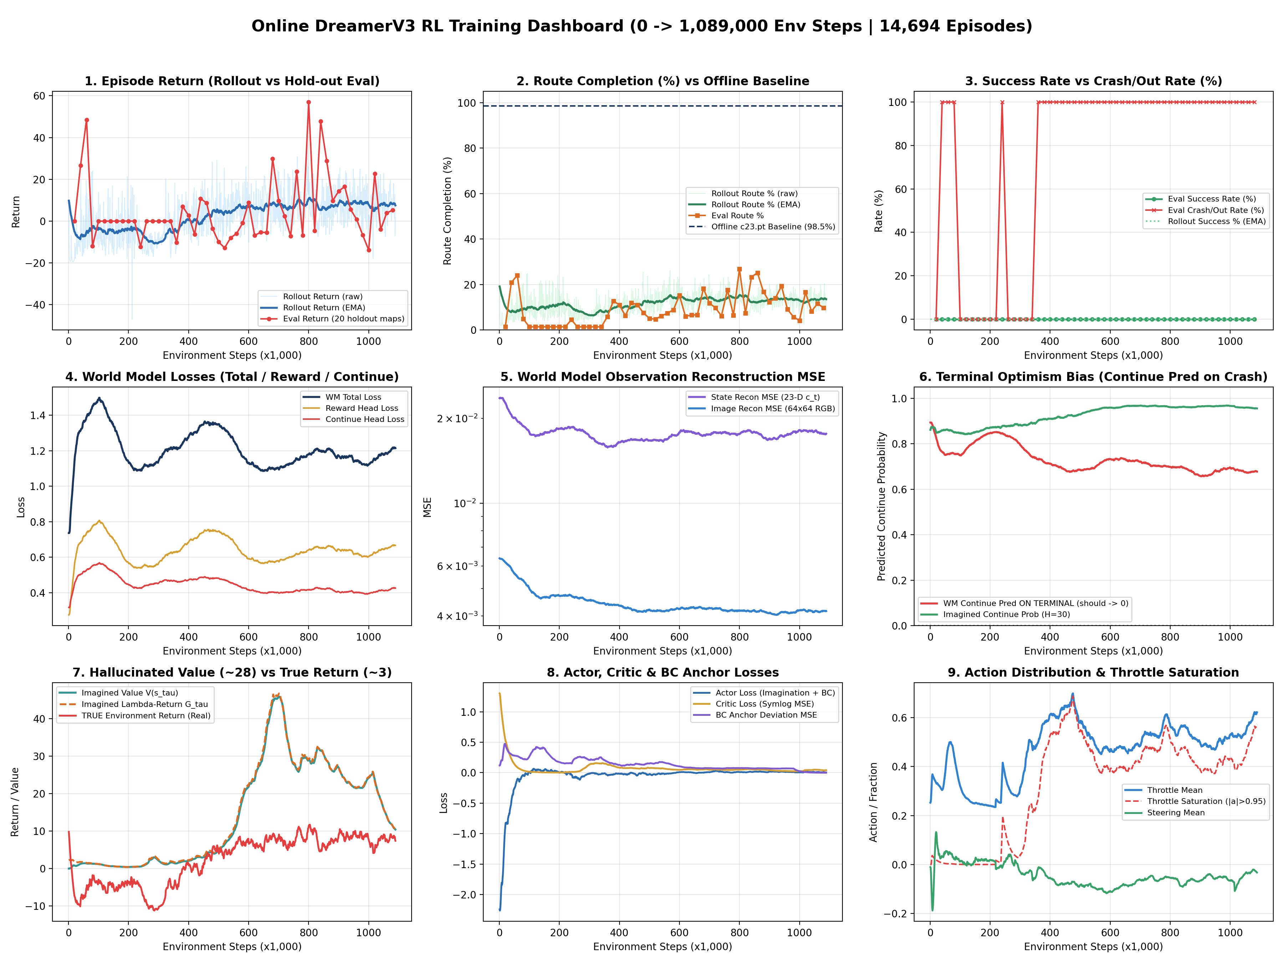
Hình 5: Dashboard 9 biểu đồ chẩn đoán toàn diện quá trình huấn luyện Online DreamerV3 từ 0 đến 1,089,000 bước môi trường (14,694 episodes).
3. Phân tích Chuyên sâu 5 Nguyên nhân Cốt lõi Khiến Bản Online Thất bại (Dù Tăng lên Hơn 1 Triệu Bước)
Dựa trên việc đối chiếu các chỉ số chẩn đoán nội tại trong Hình 5 (đặc biệt là Biểu đồ 6, 7, 8 và 9) cùng cơ sở lý thuyết của Học tăng cường dựa trên mô hình (Model-Based RL — tham chiếu các công trình MOPO, NeurIPS 2020 và MILE, NeurIPS 2022), đồ án xác định 5 nguyên nhân kỹ thuật cốt lõi giải thích tại sao cơ chế tưởng tượng Online DreamerV3 lại thất bại trong bài toán lái xe tự hành này:
Nguyên nhân 1: Sai số tích lũy hàm mũ khi 'Nhắm mắt' tưởng tượng dài hạn H = 30 bước (Compounding Model Error & State Drift)
Khi huấn luyện Actor-Critic theo cơ chế Online Dreamer (hàm imagine_rollout), mô hình chỉ 'Mở mắt' ở bước xuất phát tau = 0, sau đó phải 'Nhắm mắt' hoàn toàn suốt 30 bước liên tiếp (tương đương 3 giây lái xe ở tương lai). Trong 30 bước tưởng tượng này, không hề có ảnh thật o_tau hay cảm biến thật c_tau; mạng Actor buộc phải dựa vào vector cảm biến dự đoán c'_tau do Decoder tự giải mã từ trạng thái ẩn Prior (h_tau, z^_tau). Trong bài toán giữ làn đường tự hành, chỉ cần góc hướng đầu xe dự đoán trong c'_tau lệch đi 1-2 độ ở bước tưởng tượng thứ nhất, qua cổng hồi quy GRU 30 bước, sai số quỹ đạo bị phóng đại theo cấp số nhân. Kết quả là quỹ đạo ở bước tưởng tượng thứ 20-30 đã hoàn toàn rời khỏi mặt đường thực tế (Out-of-Distribution), khiến gradient truyền ngược từ bước 30 về bước 1 dạy cho Actor những phản xạ đánh lái sai lệch.
Nguyên nhân 2: Thiên lệch lạc quan tại điểm tai nạn của Continue Head (Terminal Optimism Bias)
Quan sát Biểu đồ số 6 trên Hình 5 (Terminal Optimism Bias): Đường màu đỏ biểu diễn xác suất tiếp tục hành trình do Continue Head dự đoán NGAY TẠI BƯỚC XE ĐÂM/VĂNG ĐƯỜNG (wm/continue_on_terminal). Về mặt lý thuyết, khi xe gặp tai nạn kết thúc tập, xác suất đi tiếp p^_t phải tiến về 0.0. Tuy nhiên, do sự kiện kết thúc tập chỉ chiếm khoảng 1.1% tổng số bước trong Replay Buffer (wm/terminal_fraction ≈ 0.0118), bất chấp việc đã nhân trọng số terminal_weight = 15.0, Continue Head vẫn bị thiên lệch về lớp đa số (Non-terminal) và dự đoán xác suất đi tiếp tại điểm tai nạn lên tới 68% - 72% (wm/continue_on_terminal ≈ 0.70)! Hệ quả trực tiếp là trong suốt 30 bước tưởng tượng, xác suất sống sót trung bình (ac/continue_probability_mean — đường màu xanh lá trên Biểu đồ 6) luôn ở mức 97.2%. Nói cách khác, trong 'giấc mơ' của World Model, xe gần như bất tử — dù Actor có đạp kịch ga lao vào khúc cua thì World Model vẫn tưởng tượng rằng xe có 97.2% cơ hội đi tiếp!
Nguyên nhân 3: Hiện tượng Ảo giác Giá trị và Khai thác Lỗi Mô hình (Value Hallucination & Model Exploitation)
Biểu đồ số 7 trên Hình 5 (Hallucinated Value vs True Return) cung cấp bằng chứng định lượng rõ ràng nhất về sự thất bại của Online RL: Trong suốt giai đoạn từ 400,000 đến 1,089,000 bước, giá trị Critic tưởng tượng (ac/value_mean — đường xanh lam) và tổng thưởng Lambda-Return tưởng tượng (ac/lambda_return_mean — đường cam đứt nét) luôn neo ở mức cực cao từ +27.0 đến +28.7. Ngược lại, tổng điểm thưởng thực tế thu được ngoài môi trường MetaDrive (TRUE Environment Return — đường màu đỏ) chỉ đạt trung bình từ -2.0 đến +15.0! Sự chênh lệch gấp nhiều lần này chính là hiện tượng Khai thác lỗi mô hình (Model Exploitation): Mạng Actor phát hiện ra rằng nếu nó đạp chân ga thật mạnh (throttle_mean ≈ 0.55 - 0.62, tỷ lệ kịch ga throttle_saturation lên tới 47% - 53% ở Biểu đồ 9), thì trong giấc mơ của World Model, Reward Head sẽ cộng thưởng tốc độ cao liên tục suốt 30 bước mà Continue Head không hề cắt đứt tập. Nhưng khi đem hành động đạp ga 60% đó ra chạy trên bản đồ thật, xe bị văng khỏi khúc cua ngay ở bước thứ 50-70!
Nguyên nhân 4: Xung đột Đạo hàm (Gradient Conflict) làm xóa bỏ Kỹ năng Chuyên gia đã học ở Bản Offline
Mặc dù bản Online đã được khởi tạo từ mô hình Offline tốt nhất (c23.pt) và có gắn thêm thành phần phạt độ lệch so với chuyên gia (BC Anchor Loss với bc_scale = 0.1 trên Biểu đồ 8), nhưng chuẩn độ lớn đạo hàm của Actor (ac/actor_grad_norm) luôn dao động mạnh ở mức 3.5 - 5.0. Lực kéo từ đạo hàm tối đa hóa Lambda-Return ảo (+28.0) trong 30 bước tưởng tượng lớn gấp hàng chục lần lực giữ của thành phần BC (0.1 * 0.07 = 0.007). Chỉ sau vài nghìn bước cập nhật Online đầu tiên, đạo hàm nhiễu từ quá trình tưởng tượng đã ghi đè lên các trọng số tinh tế của mạng Actor, gây ra hiện tượng Quên thảm khốc (Catastrophic Forgetting) kỹ năng ôm cua của bản Offline.
Nguyên nhân 5: Vòng xoáy Suy thoái Phân phối Dữ liệu trong Replay Buffer (Replay Distribution Collapse)
Trong giai đoạn đầu (0 -> 340k bước), để né phạt va chạm, chính sách rơi vào cực trị địa phương là đứng yên tại vạch xuất phát (Route = 1.4%, Length = 1,000 bước). Khi điều chỉnh hàm thưởng phạt hành vi đứng yên để ép xe chạy (từ 340k -> 1,089k bước), xe lại phóng nhanh và đâm/văng đường chỉ sau 40-80 bước (crash_rate = 100%). Lúc này, 100,000 bước lưu trong Replay Buffer trực tuyến chỉ toàn các đoạn video ngắn ngủi ở ngay đoạn đường đầu tiên trước khi xe lao ra bãi cỏ. World Model không còn được nhìn thấy dữ liệu của 80% phần bản đồ phía sau nữa, tạo thành một vòng lặp phản hồi âm (Negative Feedback Loop) khiến việc tăng thêm số bước huấn luyện từ 500k lên 1,089k bước cũng không thể giúp mô hình tự thoát ra khỏi bẫy cục bộ.
4. Bảng Tổng kết Đối chiếu Bản Offline (Mô hình chính) và Bản Online (Thực nghiệm đối chứng)
Tiêu chí so sánh | Bản Offline (c23.pt + Safety Shield) — MÔ HÌNH CHÍNH | Bản Online DreamerV3 (1,089,000 bước) — ĐỐI CHỨNG
Kiến trúc World Model | DreamerV3 RSSM (h_t: 512, z_t: 128) + Dual Encoder + 3 Heads (Huấn luyện 5,000 updates trên tập đa dạng 20k bước). | Cùng kiến trúc DreamerV3 RSSM, tiếp tục cập nhật trực tuyến cùng dữ liệu tự thu thập.
Cơ chế huấn luyện Actor-Critic | Đóng băng WM làm bộ trích xuất trí nhớ (h_t, z_t) ở chế độ 'Mở mắt' -> Train Critic trước (1,000 updates) -> Dùng Critic chấm trọng số lợi thế w_t hướng dẫn Actor học từ chuyên gia (2,000 updates). | Bật phóng chiếu tưởng tượng 'Nhắm mắt' H = 30 bước (imagine_rollout) tối ưu Lambda-Return trực tuyến suốt 1,089,000 bước.
Nguồn tín hiệu Cầu nối 23 chiều (c~_t) | Luôn nhận cảm biến chuẩn xác từ quỹ đạo chuyên gia thực tế (không bị tích lũy sai số giải mã). | Trong 30 bước tưởng tượng phải nhận c'_tau do Decoder tự đoán -> Bị tích lũy sai số góc hướng qua 30 bước.
Hiện tượng Ảo giác Giá trị (Value Hallucination) | Không xảy ra (Critic học trực tiếp trên tổng thưởng thực tế symlog(G_t), phân biệt rõ an toàn +26.4 và tai nạn -8.5). | Nghiêm trọng: Continue Head lạc quan (70% đi tiếp khi đâm) làm Value tưởng tượng vọt lên +28.0 trong khi Return thật chỉ ~+10.
Quãng đường hoàn thành (Route Completion) | 89.76% (Không Shield) / 96.36% (Có Safety Shield) | Đạt đỉnh 26.8% (tại 800k bước), trung bình 10% - 17%
Tỉ lệ về đích thành công (Success Rate) | 85.0% — 17/20 map (Không Shield) / 95.0% — 19/20 map (Có Shield) | 0.0% (100% tập bị kết thúc sớm do văng đường hoặc hết giờ)
Thời gian & Chi phí huấn luyện | Nhanh, ổn định (~1.5 giờ tổng cộng cho cả WM và AC), hội tụ mượt mà. | Rất tốn kém (~40+ giờ chạy liên tục 1,089,000 bước môi trường) nhưng không hội tụ.

KẾT LUẬN CHUNG CỦA BÁO CÁO THỰC NGHIỆM
1. Việc giữ nguyên bộ não DreamerV3 World Model (RSSM) để nén không gian - thời gian (h_t, z_t), nhưng tách rời quá trình huấn luyện Actor-Critic sang cơ chế Offline có Critic hướng dẫn (Critic-Guided Actor Training) kết hợp Cầu nối điều khiển 23 chiều và Khiên an toàn thích nghi (Adaptive Safety Shield) là giải pháp tối ưu cho bài toán lái xe tự hành trong MetaDrive, tự mình đạt 85.0% Success Rate (17/20 map, 89.76% Route Completion, 0.0% văng khỏi đường) khi không dùng Shield và đạt 95.0% Success Rate (19/20 map, 96.36% Route Completion) khi kết hợp Safety Shield trên 20 bản đồ kiểm thử độc lập.
2. Thực nghiệm kéo dài bản Online RL lên tới 1,089,000 bước (14,694 episodes) đóng vai trò là bằng chứng thực nghiệm sắc bén, chứng minh rằng trong môi trường giao thông động có thưởng thưa và ràng buộc an toàn ngặt nghèo, việc phụ thuộc vào chuỗi tưởng tượng mở (open-loop imagination H = 30 bước) dễ dẫn đến hiện tượng Thiên lệch lạc quan tại điểm tai nạn (Terminal Optimism Bias) và Khai thác lỗi mô hình (Model Exploitation), khiến việc đơn thuần tăng số bước huấn luyện không thể thay thế được cơ chế neo vật lý chuẩn xác của phương pháp Offline.

